Конспект непосредственной образовательной деятельности.
Квест-игра «Путешествие по «Школьной стране»
М.С. Тюрикова
Муниципальное дошкольное образовательное учреждение комбинированного вида детский сад№35
г. Комсомольск-на-Амуре
Задачи:
Образовательные:
- Закреплять умение разгадывать ребусы, решать задачи
- Закреплять представления детей о школе, процессе обучения
Развивающие:
- Развивать логическое мышление, внимание, воображение, мелкую моторику
- Совершенствовать интеллект детей, смекалку и сообразительность
- Развивать способность рассуждать, делать простые умозаключения
Воспитательные:
- Воспитывать самостоятельность, чувство ответственности
- Способствовать доброжелательному отношению друг к другу в ходе совместной деятельности
Оборудование: карта» Школьная страна», рисунок «Дети идут в школу», разрезанный на несколько частей, медали, листы для игры «Собери рюкзак в школу» каждого ребенка, картинка с клавишами для дидактической игры «Составь слово», буквы.
Предварительная работа: беседы о школе, чтение художественных произведений, отгадывание загадок, рассматривание иллюстраций о школе, школьных принадлежностях, сюжетно-ролевая игра «Школа», рисование и лепка по теме.
Ход НОД
Воспитатель: Ребята, я вам сегодня загадаю загадку?
Стоит дом: кто в него войдет, тот и ум приобретет (школа)
Воспитатель: Ребята, кто в школе учит детей?
Воспитатель: чему учит учитель детей?
Воспитатель: какой ребята учитель?
Воспитатель: как называют детей, которые учатся в школе?
Воспитатель: кто учит в детском саду детей?
Сегодня мы с вами поговорим о школе и учителе. Я хочу вас познакомить с
картой «Школьной страны». На карте изображены разные города этой страны (город математики, город литературы, город музыки, город физической культуры)
Давайте мы отправимся в путешествие по школьной стране. За каждое выполненное задание вы будете получать части рисунка, который в конце игры вам нужно сложить. Если сделаете все правильно, получите главный приз и звание «Будущий первоклассник». Ну что, готовы доказать, что вы готовы отправиться в путь?
Какой город по нашей карте первый? (Дети рассматривают карту)
Дети: Математический.
Воспитатель: что делают в школе на уроках математики? (ответы детей)
Воспитатель: Давайте и мы с вами решим задачу.
Сидят рыбаки,
Стерегут поплавки,
Рыбак Корней
Поймал трех окуней.
Рыбак Евсей —.
Четырех карасей.
Сколько рыб рыбаки
Натаскали из реки?

Шесть грибов нашел Вадим,
А потом еще один.
Вы ответьте на вопрос:
Сколько он грибов принес?

На тарелочке семь слив,
Вид их очень уж красив.
Съел четыре сливы Павел,
Сколько мальчик слив оставил?

Воспитатель: Молодцы, ребята! Вы правильно решили задачки и получаете 1 часть рисунка. А мы отправляемся дальше.
Какой следующий школьный город?
Дети: город литературы.
Воспитатель: Ребята, сейчас нам с вами нужно составить слово. Дидактическая игра «Составь слово». Вам нужно зачеркнуть буквы, которых нет в русском алфавите. Из оставшихся букв прочитать получившиеся слова
(Дети выполняют задание у доски)

NТZЕRТNGРАSLДЬ
VУUЧSЕБQНWИКZИ

Воспитатель: молодцы! Справились и с этим трудным заданием. За это получаете еще одну часть рисунка. Отправляемся дальше. Какой город, следующий на нашем пути?
Дети: физкультурный город
Воспитатель: Давайте активно отдохнем. Физкультминутка.
Из-за парт мы дружно встали
И на месте зашагали (шагаем)
А потом мы улыбнулись,
Выше, выше потянулись. (тянем руки вверх)
Сели-встали, сели-встали (приседание)
За минуту сил набрались.
Плечи ваши распрямите,
Поднимите, опустите. (поднимают и опускают плечи)
Вправо, влево повернитесь (повороты в правую и левую сторону)
И за парту вновь садитесь.

Воспитатель: отлично поупражнялись, получаем за старание еще одну часть рисунка.
Путешествуем дальше. Какой город у нас на пути?
Дети: музыкальный

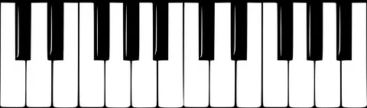

1 2 3 4 5 6 7 8 9 0

А К У В Н С Ч И О Е

Воспитатель: Хорошо потрудились и заслужили еще одну часть рисунка.

Отправляемся дальше. Мы уже дошли до художественного города.
Раскрасьте то, что вы положите в школьный рюкзак.

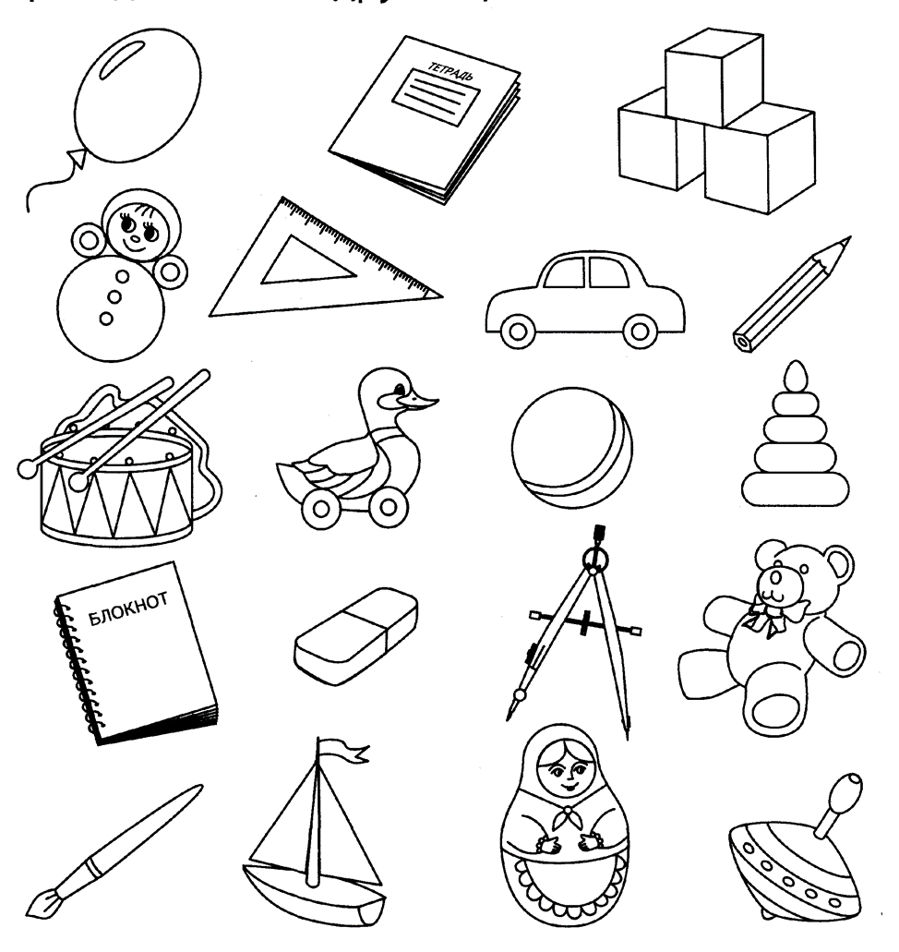
(Дети раскрашивают школьные принадлежности.)
Воспитатель: Ребята, перечислите, что вы возьмете с собой в школу? Как эти предметы правильно называются?
Дети: школьные принадлежности.
Воспитатель: молодцы! За правильно выполненное задание вы получаете последнюю часть картинки. Давайте с вами составим рисунок. Что получилось? (Дети идут в школу)
- Ребята, вы все задания выполнили правильно и заслужили приз. Воспитатель раздает медали «За стремление к знаниям» Ребята, вам понравилась игра? Как думаете, вы готовы идти в школу? Почему? Вы все молодцы и все получаете призы и гордое звание «Будущий первоклассник».

Приложение.

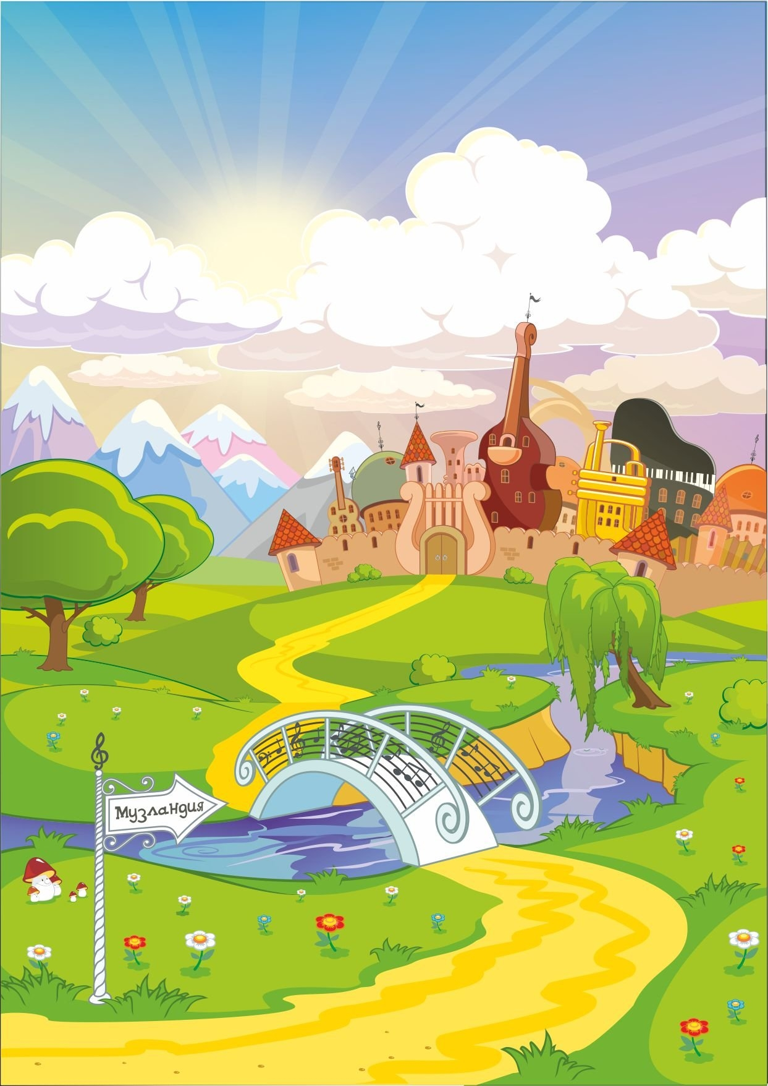
МУЗЫКАЛЬНЫЙ ГОРОД

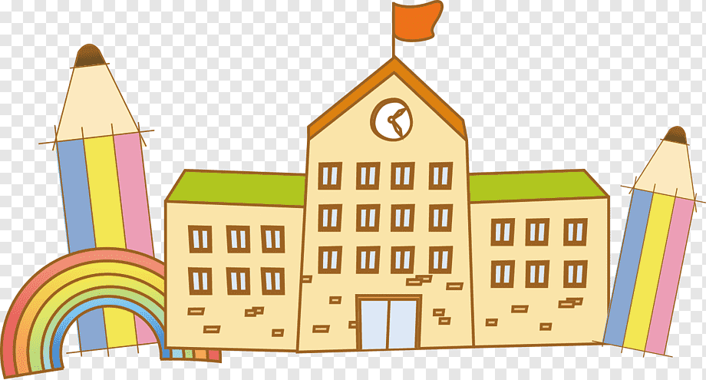ХУДОЖЕСТВЕННЫЙ ГОРОД

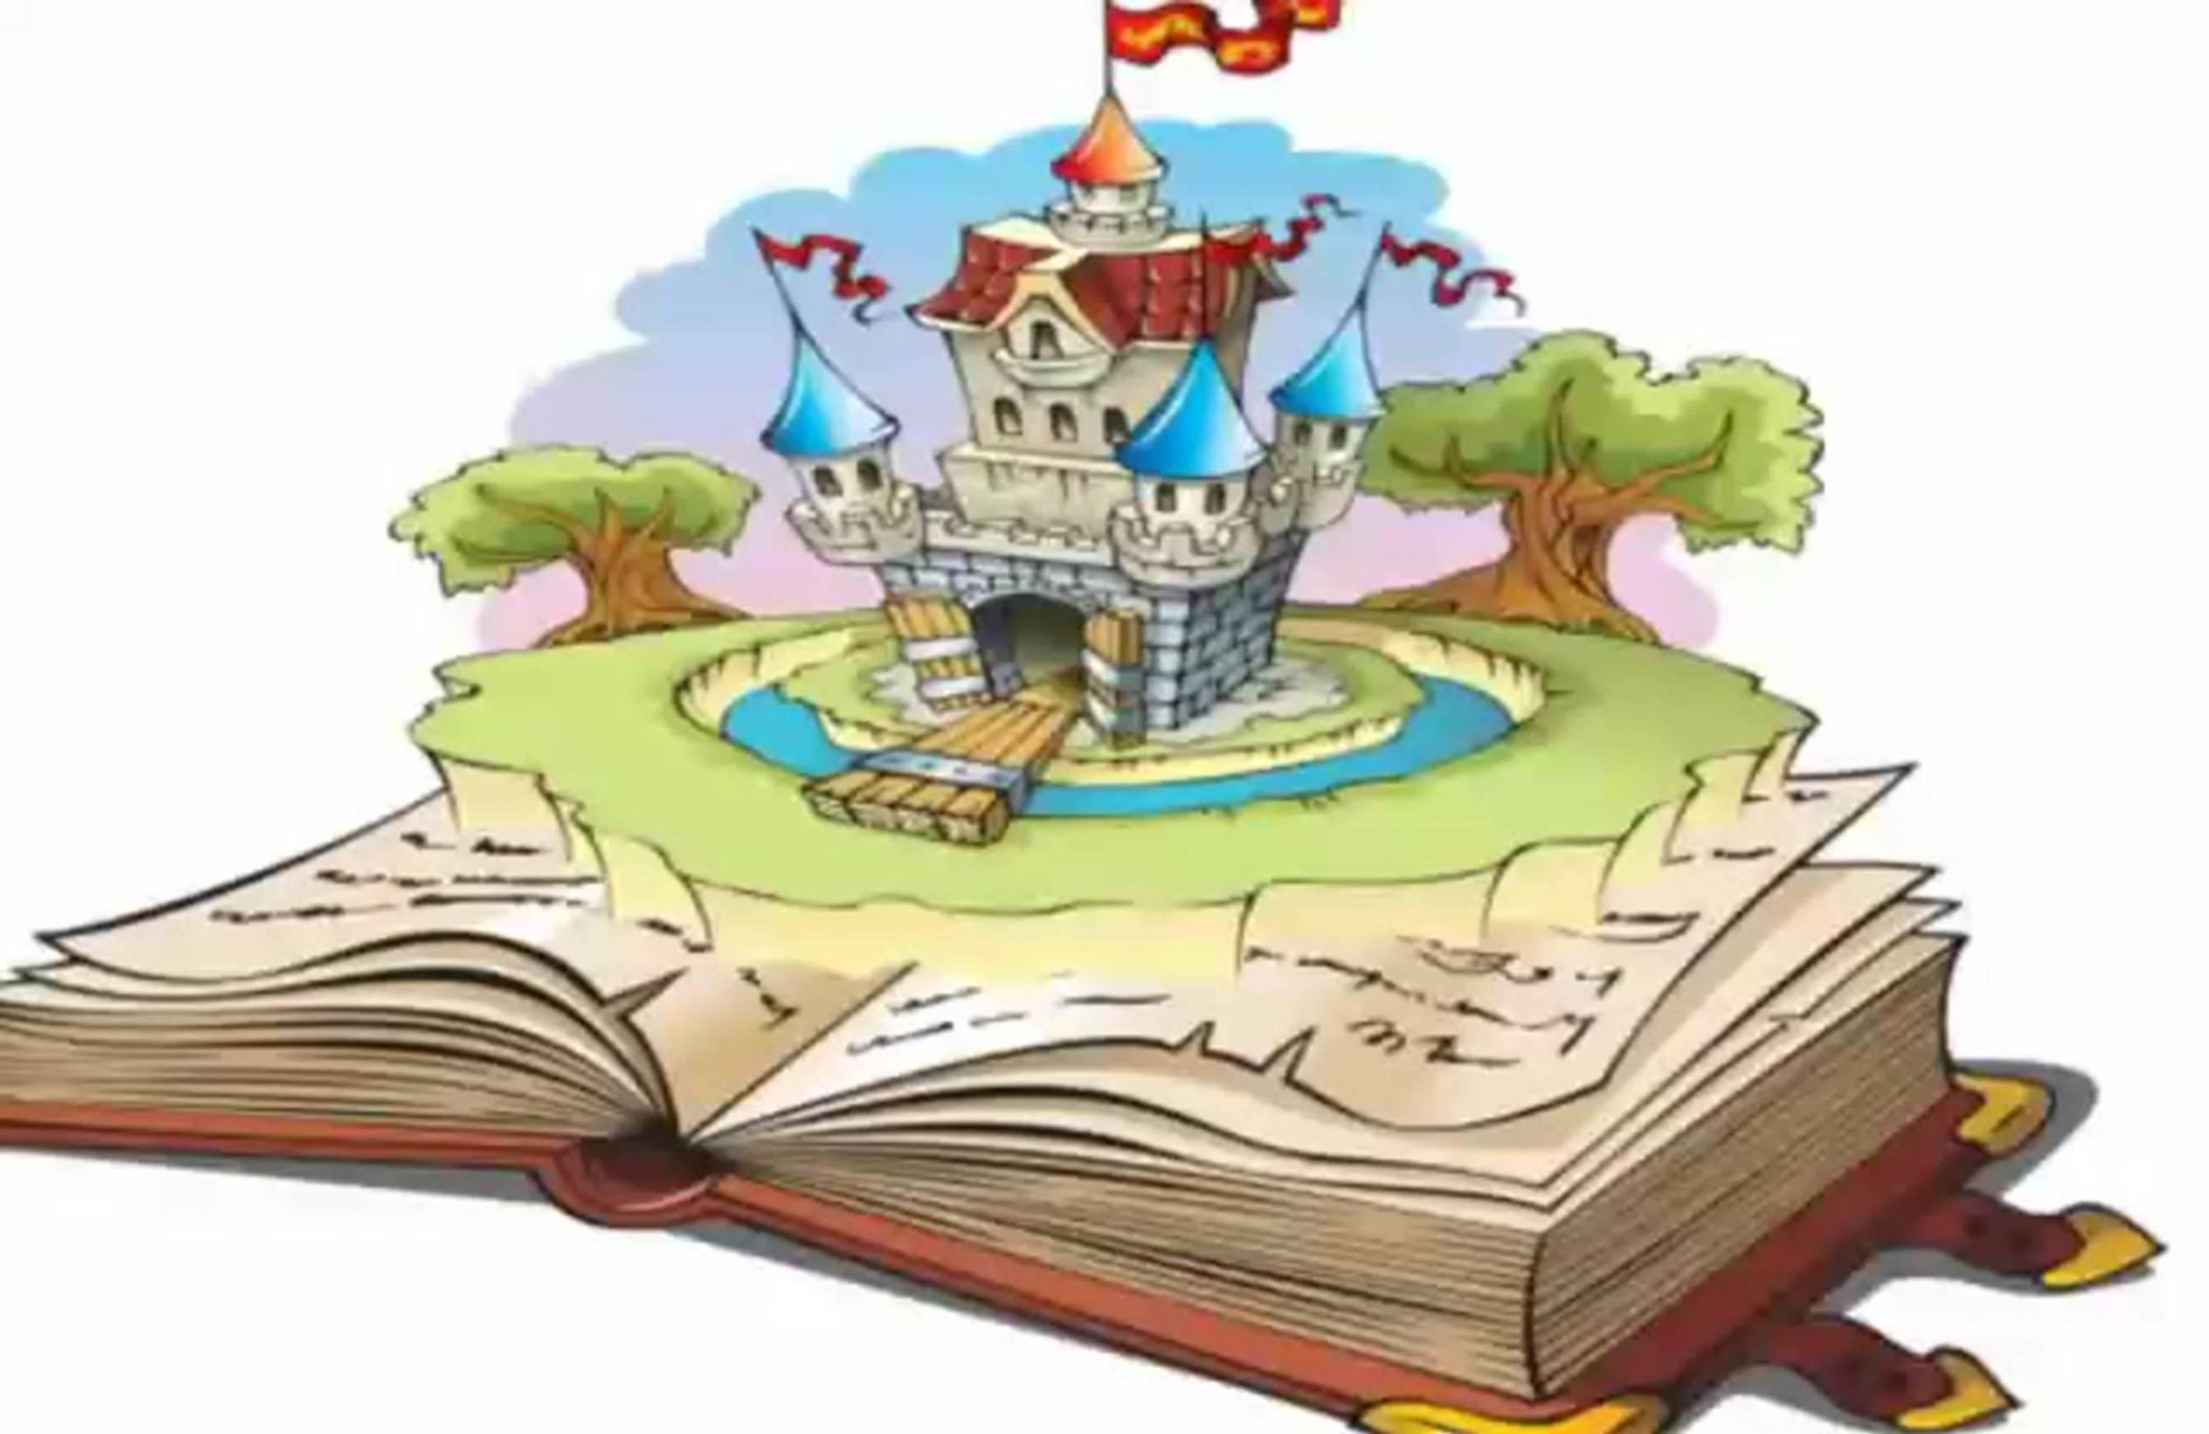ЛИТЕРАТУРНЫЙ ГОРОД
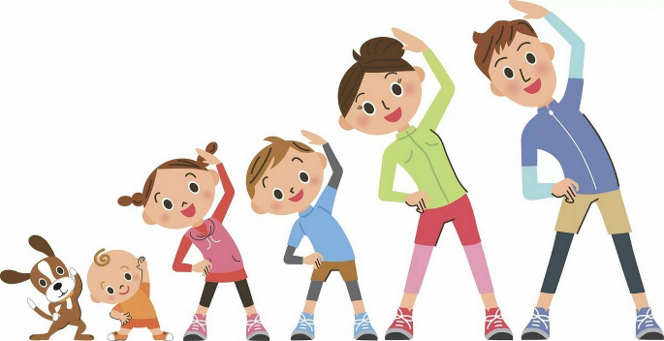
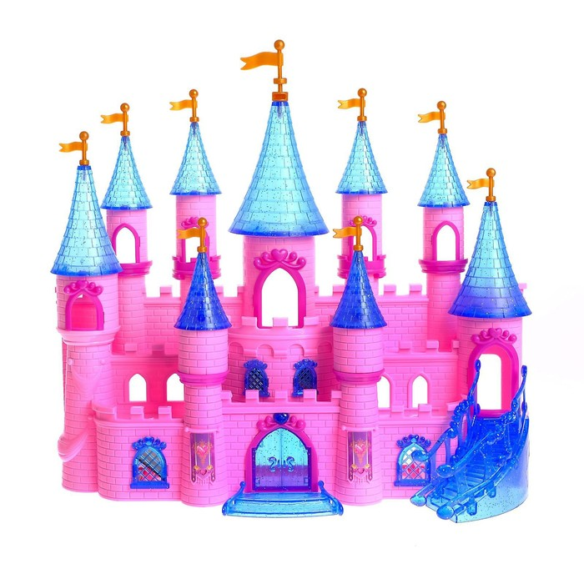
ФИЗКУЛЬТУРНЫЙ ГОРОД

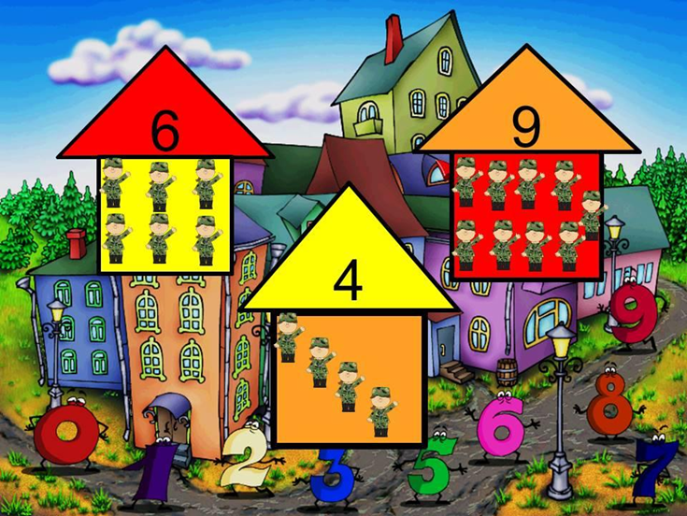
МАТЕМАТИЧЕСКИЙ ГОРОД

